# 上课笔记—day01

## P11添加模板和设置格式

### 1.添加模板

1. 写好模板内容后复制

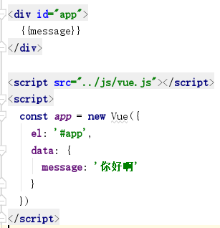

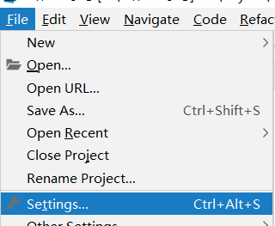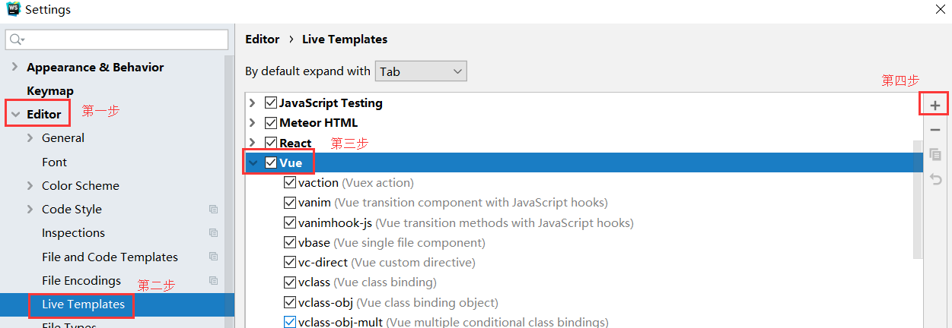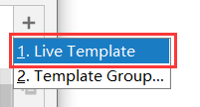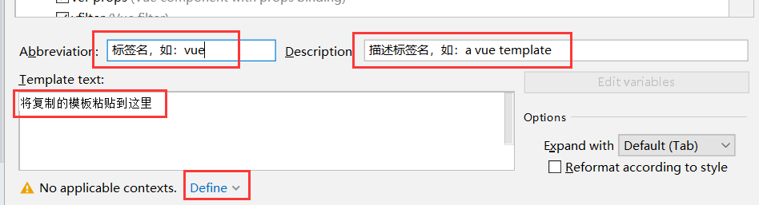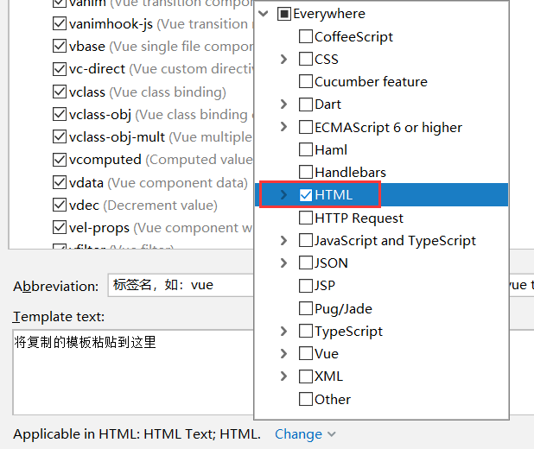

最后点击OK

### 2.定义格式，设置下一行空多少个字符

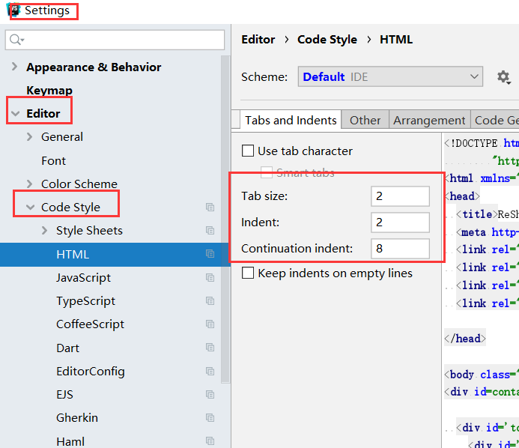

## P18动态绑定style样式

### 1.对象{}语法：组件化—可复用

* 例如将导航栏单独封装成一个组件，
* 定义样式时，要给属性值加单引号

或者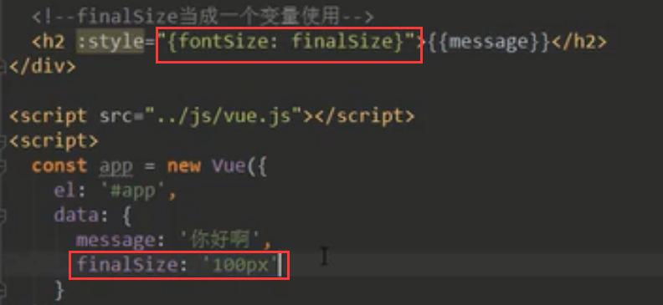或者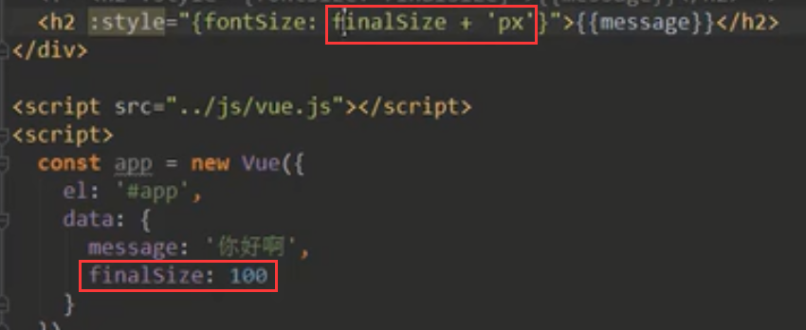或者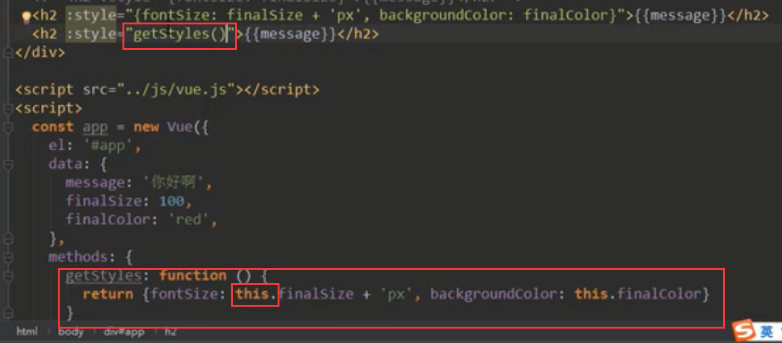

### 2.数组[]语法

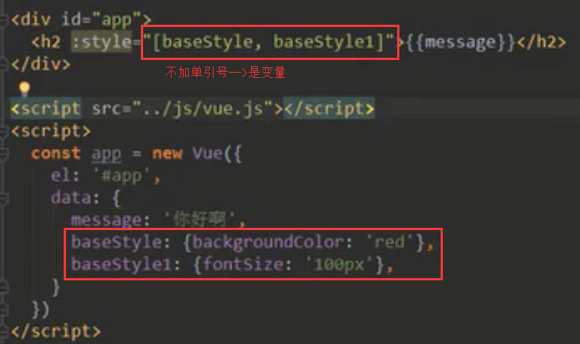

## P20计算属性

### 基本使用

函数 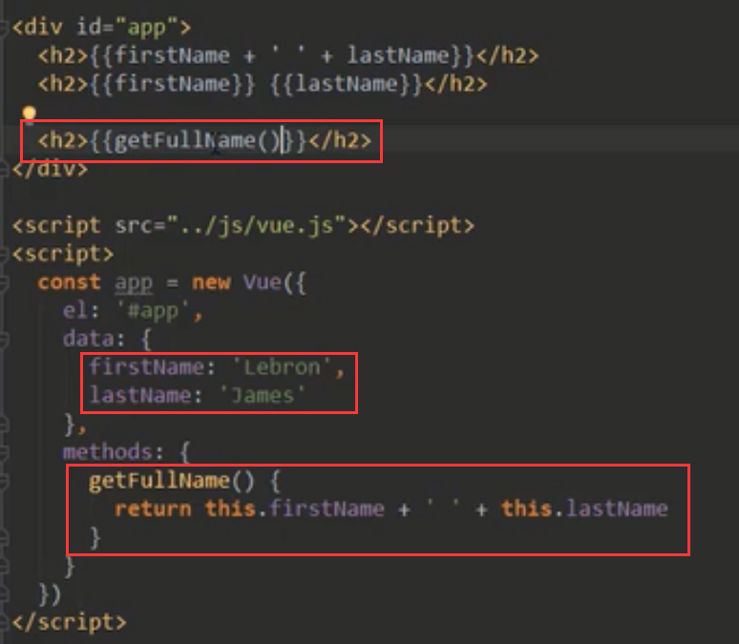

计算属性 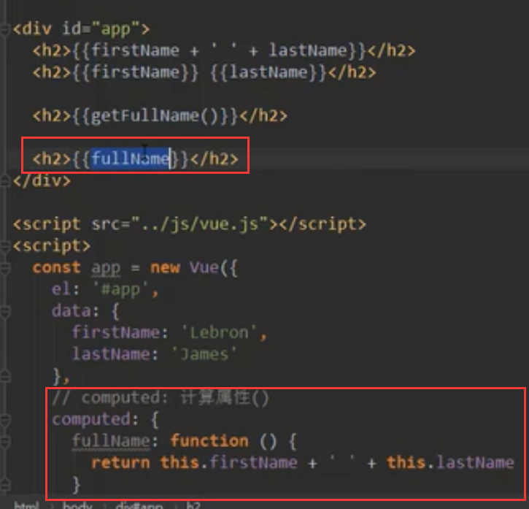

### 复杂操作

methods方法的运行效率比computed计算属性低

